TEST CASE | X Passed ☐ Failed ☐ Blocked
TC-011
Requirement Traceability | RNF-02
Test Type (Unit / Driver / Integration / HIL / System) | HIL
Test Objective | Elaborar la alimentación de todo el circuito y verificar el verdadero funcionamiento
Hardware Setup | 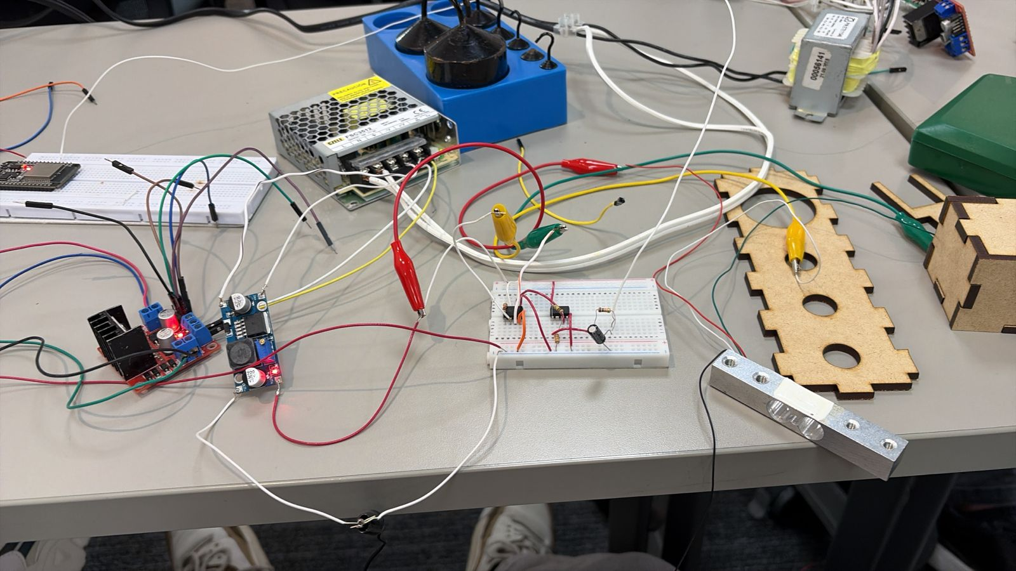
Preconditions | - Fuente 12v  -Transformador  -Conversor de 5v
Test Procedure (numbered steps) | - Se realizo el circuito de acondicionamiento de fuente  - Se realizaron los respectivos puntos de soldadura.
Expected Results | Actual Results
Recibir 12v y 5v del circuito de acondicionamiento de alimentación | Se obtuvieron todos los resultados deseados.
Evidence
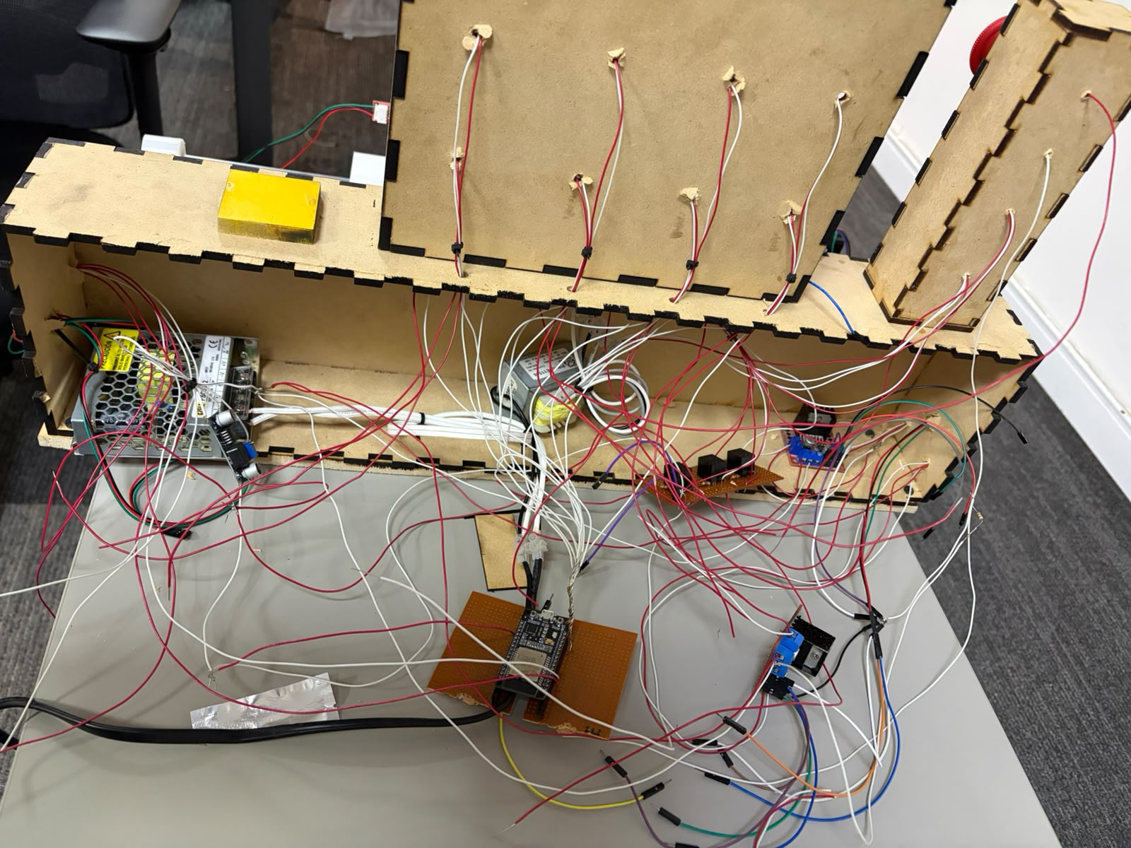
Executed by / Date | Reviewed by (TL) / Date
Michael Cuello, Mateo Aldana, Carlos Murillo | Carlos Murillo

